

NETTOYEUR VAPEUR MULTIFONCTION
THSM2010M
MODE D’EMPLOI
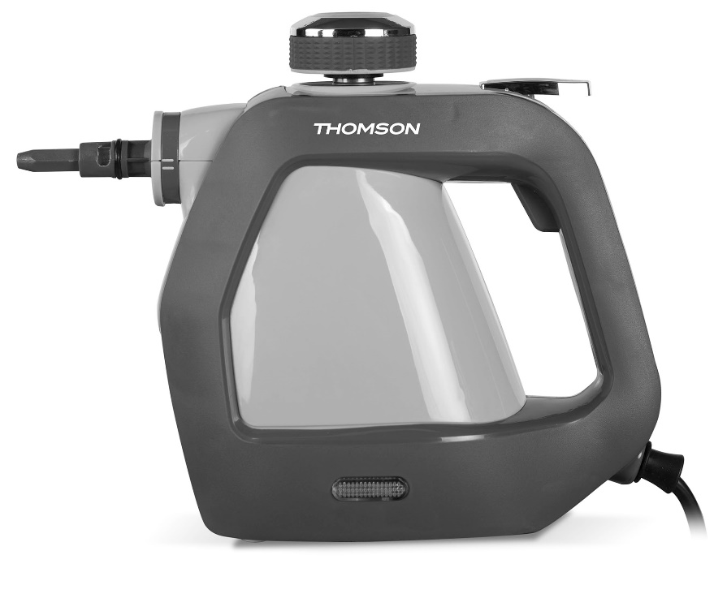

Lisez attentivement le mode d’emploi avant d'utiliser l'appareil.
Ce produit est conforme aux exigences de la directive 2014/35/UE (qui remplace la directive 73/23/CEE modifiée par la directive 93/68/CEE) et 2014/30/UE (remplaçant la directive 89/336/CEE).

CONSIGNES DE SÉCURITÉ IMPORTANTES
Il est important de lire et de comprendre ce manuel. Les informations qu'il contient concernent VOTRE SÉCURITÉ et vous informent sur LA PRÉVENTION DES PROBLÈMES. Les symboles suivants sont utilisés pour vous aider à reconnaître ces informations.
！DANGER：Indique une situation dangereuse imminente qui, si elle n’est pas évitée, pourra provoquer la mort ou des blessures graves.
！AVERTISSEMENT：Indique une situation potentiellement dangereuse qui, si elle n’est pas évitée, pourrait provoquer la mort ou des blessures graves.
！ATTENTION：Indique une situation potentiellement dangereuse qui, si elle n’est pas évitée, pourrait provoquer des blessures sans gravité à moyennement graves.
REMARQUE：Une remarque utilisée sans de symbole d'alerte pour la sécurité indique une situation potentiellement dangereuse qui, si elle n'est pas évitée, peut entraîner des dommages matériels
Utilisez l’appareil uniquement de la façon décrite dans ce manuel. L’utilisation d’accessoires autres que ceux recommandés dans ce manuel d'instructions ou un autre usage non recommandé peut présenter des risques de blessures corporelles.
- AVERTISSEMENT : Lisez toutes les précautions de sécurité et toutes les instructions. Le non-respect des précautions de sécurité et des instructions peut être à l'origine d'une électrocution, d'un incendie et/ou de blessures graves.
- AVERTISSEMENT : Lorsque vous utilisez un appareil électrique, vous devez toujours respecter un certain nombre de précautions de sécurités élémentaires afin de réduire les risques d’incendie, de choc électrique ou de blessure corporelle.

Utilisation de l'appareil :
- Ne dirigez pas le jet de vapeur vers des personnes, des animaux, des appareils électriques ou des prises électriques.
- N’exposez pas l’appareil à la pluie.
- Le nettoyage et l'entretien par l'usager ne doivent pas être effectués par des enfants sans surveillance.
- Cet appareil peut être utilisé par des personnes avec des capacités physiques, sensorielles ou mentales réduites ou avec un manque d'expérience ou de connaissance, si elles sont surveillées ou si elles ont reçu les instructions concernant l'usage sécurisé de cet appareil et si elles comprennent les dangers impliqués. Les enfants ne doivent pas jouer avec cet appareil.
- L'appareil ne doit pas être laissé sans surveillance quand il est relié au réseau d'alimentation.
- Il ne faut pas ouvrir l'ouverture de remplissage pendant l'usage. Il faut donner les instructions pour le remplissage sécurisé du réservoir d'eau (pour les appareils sous pression).
- L'appareil ne doit plus être utilisé s'il est tombé à terre, en cas de signes visibles de dommage ou en cas de fuite.
- Gardez l'appareil hors de portée des enfants lorsqu'il est sous tension ou en refroidissement.
- Cet appareil est conçu exclusivement pour un usage domestique en intérieur. Cet appareil doit être installé conformément aux normes d’installation nationales.
- N’immergez pas l’appareil dans l’eau.
- Ne laissez pas l'appareil branché à l'alimentation électrique en cas de non utilisation.
- Ne tirez jamais sur le câble d’alimentation pour débrancher la prise de l'alimentation électrique. Veillez à ce que le câble d’alimentation reste éloigné des sources de chaleur, de l’huile et des arêtes coupantes.
- Ne manipulez pas le balai vapeur si vos mains sont mouillées.
- Ne déplacez pas et ne transportez pas l'appareil en tirant sur son câble. Ne vous servez pas du câble d’alimentation comme d’une poignée. Veillez à ne pas fermer une porte sur le câble d’alimentation. Ne le tirez pas sur des arêtes ou des bordures coupantes.
- N'utilisez pas l'appareil dans un espace fermé rempli de vapeur dégagée par du diluant pour peinture à base d'huile, ou de certaines substances antimites, de poussières inflammables ou d'autres vapeurs explosives ou toxiques.
- N'utilisez pas le balai vapeur sur du cuir, sur des meubles cirés ou sur des planchers polis, sur des tissus synthétiques, sur du velours ou d'autres matériaux sensibles à la vapeur.
- N’utilisez pas l’appareil sur des surfaces dures non scellées. De plus, sur des surfaces qui ont été traitées avec de la cire ou sur certains planchers, la brillance peut être retirée par la chaleur et l'action de la vapeur. Il est toujours recommandé de tester une zone isolée de la surface à nettoyer avant de continuer. Nous vous recommandons également de vérifier les instructions d''utilisation et d'entretien du fabricant du sol.
- Ne versez jamais de produit détartrant, aromatique, alcoolisé ou détergent dans le balai vapeur, car cela pourrait l'endommager ou le rendre dangereux à utiliser.
- Si le disjoncteur se déclenche lorsque vous utilisez la fonction vapeur, cessez immédiatement toute utilisation du produit et contactez le centre d'assistance à la clientèle (faites attention aux risques de choc électrique).
- L'appareil émet de la vapeur très chaude pour désinfecter la zone d'utilisation. Cela signifie que la tête de vapeur et la housse de nettoyage deviennent très chaudes pendant l'utilisation.
- Attention : Portez toujours des chaussures adéquates lors de l'utilisation de votre balai vapeur et lors du changement des accessoires sur votre balai vapeur. Ne portez pas de pantoufles ou des chaussures à bout ouvert.
- Le couvercle peut devenir chaud lorsque l'appareil fonctionne.
- Des précautions doivent être prises lors de l'utilisation de ce t appareil. NE touchez PAS les pièces qui peuvent devenir chaudes pendant l'utilisation.
- N'utilisez pas le balai vapeur si la housse de nettoyage en micro fibres n'est pas correctement installée.
- AVERTISSEMENT : Cet appareil électrique contient une fonction de chauffage. Les surfaces, différentes des surfaces fonctionnelles, peuvent développer des températures élevées. Comme ces températures sont différemment perçues par des personnes différentes, cet équipement doit être utilisé avec PRUDENCE. L'équipement doit être touché uniquement par ses poignées et les surfaces de préhension, et il est recommandé d'utiliser une protection thermique comme des gants ou une protection similaire. Les surfaces de l'appareil, autres que les surfaces de préhension, doivent avoir suffisamment refroidi avant de les toucher.
- Si le câble d'alimentation est endommagé, il doit être remplacé par le fabricant, son service après vente ou des personnes de qualification similaire afin d'éviter un danger.
- Débranchez l'appareil après l'utilisation et avant de le nettoyer ou de procéder un entretien sur l'appareil.
- Le liquide ou la vapeur ne doit pas être orienté vers des équipements contenant des composants électriques, tels que l'intérieur d’un four.

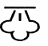
- MISE EN GARDE : Danger de brûlure par liquide chaud.
- L'appareil doit être débranché après utilisation et avant d'effectuer l'entretien de l'appareil par l'utilisateur.
- Si le cordon d'alimentation est endommagé, il doit être remplacé par le fabricant, son agent de service ou une personne qualifiée afin d'éviter un danger

Risques résiduels:
D'autres risques résiduels peuvent survenir lors de l'utilisation de l'appareil qui peuvent ne pas être inclus dans les précautions de sécurité ci-jointes. Ces risques peuvent provenir d'une mauvaise utilisation, d'une utilisation trop prolongée, etc.
Même avec l'application des règlements de sécurité en vigueur et la mise en œuvre des dispositifs de sécurité, certains risques résiduels ne peuvent être évités. Ce qui inclut :
- Blessures causées en touchant les pièces en mouvement.
- Blessures causées en touchant les parties chaudes.
- Blessures causées lors du changement des pièces ou accessoires.
- Blessures causées par une utilisation prolongée de l'appareil. Si vous devez utiliser l'appareil pendant une période prolongée, assurez-vous de prendre des pauses régulières.
IMPORTANT
Il est interdit de remplacer le cordon d’alimentation vous- même. En cas de détérioration, il doit être réparé par le service après-vente de distributeurs locaux, le fabricant ou des personnes de qualifications similaires.
Si l'appareil est tombé, demandez à un professionnelqualifié de l'inspecter avant de le réutiliser. Des détériorations internes peuvent provoquer des accidents.
Pour tout type de problèmes ou réparations, contactez le service après- vente de distributeurs locaux, le fabricant ou des personnes de qualifications similaires pour prévenir tout risque éventuel.

Mise au rebut et responsabilité environnementale :
Afin de protéger l'environnement, nous vous encourageons à mettre l'appareil au rebut. Vous pouvez contacter les autorités locales ou les centres de recyclage pour plus d'informations.

DESCRIPTION DE L'APPAREIL

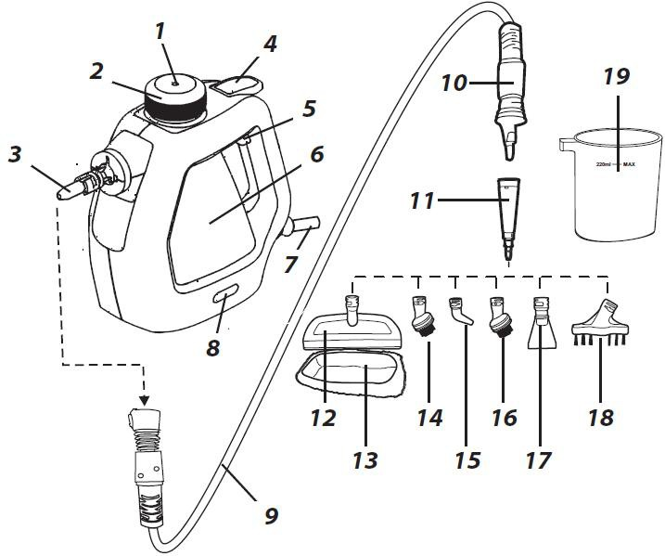

- Verrou du bouchon de remplissage
- Bouchon de remplissage
- Buse à vapeur
- Gâchette de vapeur
- Loquet de sécurité
- Réservoir à eau
- Cordon d’alimentation
- Voyant indicateur
- Tuyau
- Poignée du tuyau
- Adaptateur de cône
- Raclette
- Housse de raclette
- Brosse métallique
- Buse coudée
- Petite brosse de plastique
- Racloir de plastique
- Brosse à joints
- Verre doseur
FONCTIONNEMENT DU PRODUIT

Présentation des accessoires :
- Adaptateur en cône : Utilisé conjointement avec d’autres outils ou seul pour retirer l’enduit, le mastique des doubles vitrages et d’autres zones difficiles d’accès.
- Brosse à joints : Pour nettoyer les joints tachés, particulièrement autour des baignoires.
- Raclette : Pour nettoyer le verre, les miroirs et les fenêtres sans laisser de trace.
- Lingette microfibre : Placez la lingette sur la raclette pour nettoyer le tissu des chaises, des canapés et des autres meubles recouverts de tissu, ou des surfaces graisseuses.
- Petite brosse de plastique : Utilisez cette brosse sur les taches ou la saleté récalcitrantes.
- Brosse métallique : Pour nettoyer les grilles de barbecue et aider à détacher les résidus laissés par les aliments brûlés.
- Buse coudée : Pour nettoyer les zones difficiles d’accès, par exemple autour de la tuyauterie, des robinets, etc.
- Racloir : Idéal pour retirer les aliments desséchés comme le chewing-gum séché par exemple.

Remarques concernant le nettoyage du tissu :
Produits textiles et vêtements – consultez l’étiquette des produits textiles tels que les tapis, canapés, rideaux, etc. ou prenez contact avec le revendeur ou le distributeur dudit produit pour vérifier qu’il est possible de le nettoyer à la vapeur sans l’endommager.

Surfaces vernies ou laquées – lors de l’utilisation de l’appareil sur des surfaces peintes ou couvertes de plastique telles que les meubles, les portes, le parquet, la cire ou le vernis, la surface de plastique ou la peinture peut se détacher ou des taches pourraient apparaître. Obtenez plus de détails auprès du revendeur ou du distributeur pour vous assurer qu’il est possible de traiter une telle surface à la vapeur sans l’endommager. Lorsque vous nettoyez ce type de surface, projetez brièvement de la vapeur sur un tissu et essuyez les surfaces avec ce dernier.
Remarques : Ne projetez jamais de vapeur sur les bords collés, car la bordure pourrait se détacher. N’utilisez pas le nettoyeur vapeur sur les sols de bois ou les parquets sans joint.

Verre – lorsque la température est basse, en hiver par exemple, réchauffez les fenêtres en projetant une petite quantité de vapeur sur la surface de verre à courte distance, pour éviter que la surface ne travaille, ce qui pourrait faire casser le verre. Ne maintenez jamais le jet de vapeur sur un même point de la surface de verre pendant plus de 2 secondes consécutives.
Remarques : Ne projetez jamais de vapeur sur les bords collés. Si les fenêtres sont traitées ou comportent un film de protection, ne les nettoyez pas avec le nettoyeur vapeur, à moins que le traitement ou film de protection soit lavable à la vapeur.

Avant la première utilisation :
- Retirez tous les matériaux de protection, vérifiez que la fiche électrique n’est pas branchée.
- Vérifiez que tous les accessoires sont en bon état.
- Contrôlez l’appareil, les joints des accessoires, le bouchon de remplissage, le cordon d’alimentation et la prise pour vous assurer qu’il n’y a aucun dommage ni problème.

Mode d’emploi :
Remarques :
- Veuillez lire et respecter les instructions du mode d’emploi avant l’utilisation initiale de votre appareil.
- Le niveau d’eau minimal est de 100 ml et maximal est de 220 ml. Ne remplissez jamais l’eau en deçà ou au-delà de ces volumes, pour éviter les accidents.
- Le boîtier principal de l’appareil, le tuyau, les pièces métalliques et tous les accessoires deviendront chauds pendant l’utilisation et le resteront après. Ne touchez pas ces surfaces pendant une durée prolongée et n’en approchez pas le visage pour éviter les brûlures.
- N’ouvrez jamais le bouchon de remplissage pendant ni après l’utilisation tant que toute la vapeur n’a pas été purgée et que l’appareil ait complètement refroidi pour éviter que de la vapeur chaude, de l’eau chaude ou de la pression ne soit expulsée par l’ouverture de remplissage et ainsi éviter les brûlures et les accidents.
- Cet appareil peut émettre de la vapeur et de l’eau chaude. Ne pointez jamais le nettoyeur vapeur vers les personnes, animaux de compagnie et plantes et ne les visez pas avec ; n’utilisez jamais l’appareil pour nettoyer des appareils électriques tels que des fours, ventilateurs, fours à micro-ondes, télévisions, lampes, chauffages électriques et d’autres objets ou matériaux domestiques non résistants à la chaleur, à la vapeur, aux chocs et à l’eau pour éviter les accidents et les dommages. Si vous n’êtes pas sûr que les objets que vous souhaitez nettoyer sont lavables à la vapeur, vérifiez auprès de votre revendeur ou distributeur pour obtenir de plus amples informations avant de commencer.
- Lorsque vous nettoyez un objet, soyez vigilant de manière à ne pas approcher la vapeur d’un câble ou d’une prise électrique pour éviter les courts-circuits.

Remplissage du réservoir d’eau :
  - Sortez l’appareil de la boîte et assurez-vous que la prise électrique n’est pas branchée à une prise murale.
  - Tenez fermement le bouchon de remplissage, puis faites-le tourner dans le sens antihoraire pour l’ouvrir et le retirer.
  - Remplissez le verre doseur de 220 ml d’eau propre à température ambiante.
  - Versez l’eau soigneusement dans le réservoir.
  - Remettez le bouchon de remplissage du réservoir en place et faites-le tourner dans le sens horaire pour le verrouiller fermement. (Fig 1)
- 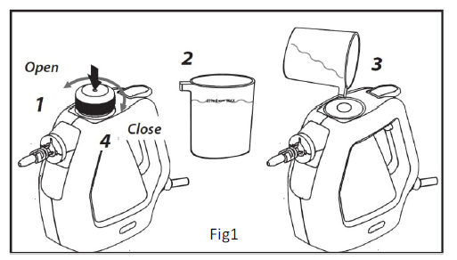
Fermer
Ouvrir

Accessoires :
Le nettoyeur peut être utilisé de trois manières.
- Sans aucun accessoire.
- Vous pouvez attacher l’adaptateur en cône au nettoyeur et utiliser la combinaison telle quelle ou attacher l’accessoire de votre choix. (Fig 2)
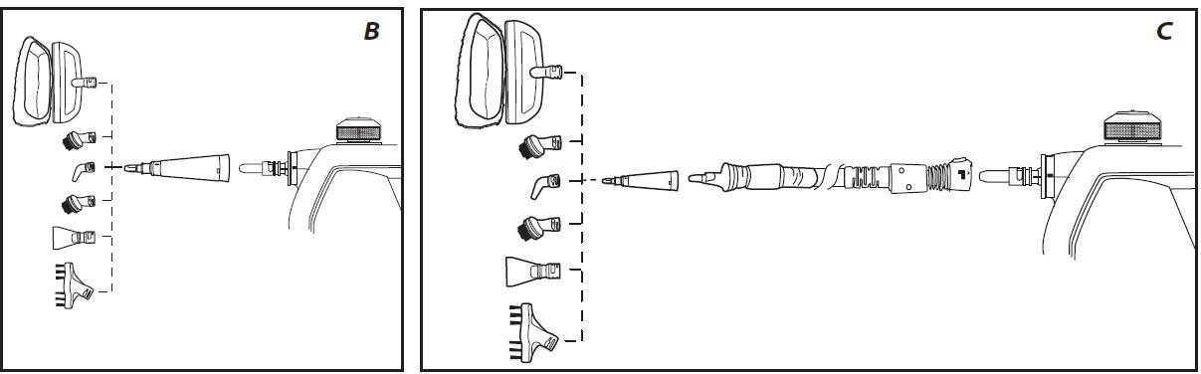
- Attacher le tuyau au nettoyeur. Attachez l’adaptateur en cône au tuyau. Vous pouvez l’utiliser tel quel ou attacher l’accessoire de votre choix. (Fig 3)
3
2
Fig 2
Fig 3
Attacher l’adaptateur en cône :
Poussez l’adaptateur contre la buse du nettoyeur (Fig 4) ou le tuyau (Fig 5) et faites-le tourner dans le sens horaire jusqu’à que les composants s’enclenchent.
Inversez la procédure pour retirer le cône.
Attacher un accessoire à l’adaptateur en cône : Poussez l’adaptateur contre la buse de l’adaptateur en cône et faites-le tourner dans le sens horaire jusqu’à que les composants s’enclenchent. (Fig 6) Inversez la procédure pour retirer l’accessoire.

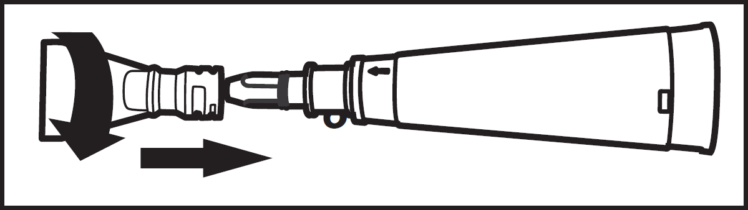

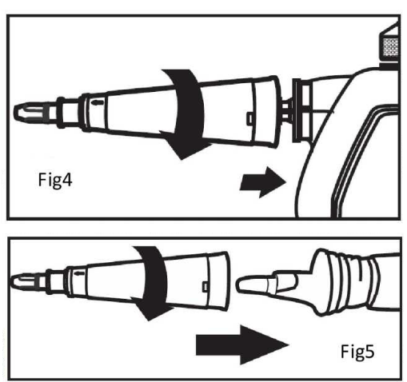
Fig 6
Pour attacher le tuyau au nettoyeur :

- En orientant le bouton de verrouillage du tuyau sur le côté, poussez le collier du tuyau fermement contre la buse à vapeur.
- Faites tourner le collier du tuyau fermement vers la droite pour attacher le tuyau au nettoyeur. Pour détacher le tuyau :
- Pressez complètement le bouton de verrouillage du tuyau.
- Faites tourner le collier du tuyau fermement vers la gauche et détachez le tuyau du nettoyeur. (Fig 7)

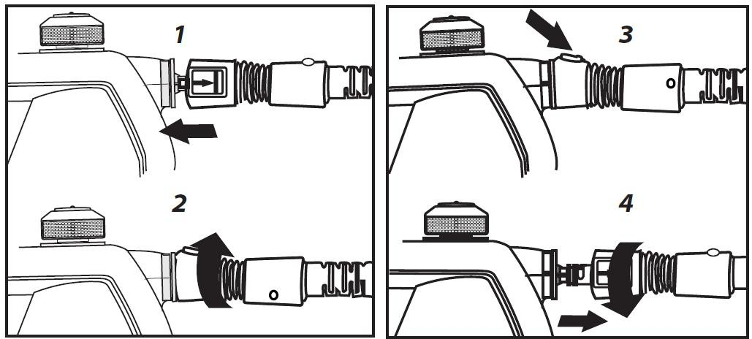
Bouton de verrouillage du tuyau
Commencer l’utilisation :
- Attachez l’accessoire désiré (voir la section concernant les accessoires).
- Remplissez le réservoir d’eau avec de l’eau. Ne le remplissez pas en excès (voir la section concernant le réservoir d’eau).
- Déroulez complètement le câble.
- Branchez la prise électrique à une prise murale. Le voyant indicateur rouge s'illumine. Le voyant indicateur passe au vert pour indiquer que le nettoyeur est prêt.
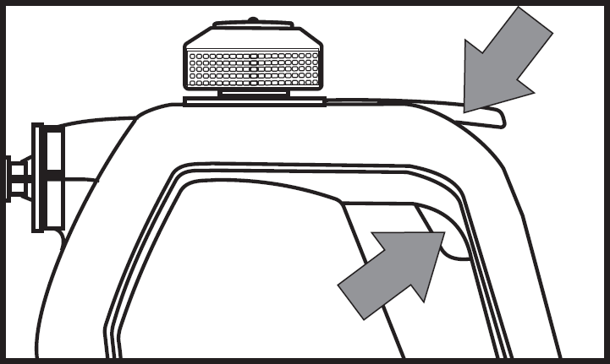
- Tenez le nettoyeur fermement et appuyez sur le loquet de sécurité. Tenez le loquet de sécurité appuyé et pressez la gâchette de vapeur pour expulser la vapeur. (Fig 8)
- Tenez le nettoyeur à deux mains si nécessaire. Pendant l’utilisation, le tuyau ou n’importe quel adaptateur utilisé peut chauffer à une haute température. Pour tenir le tuyau, utilisez la poignée du tuyau pour vous protéger les mains. La distance entre la buse à vapeur et l’objet en cours de nettoyage modifie la température.
Fig 8
- Ne tentez pas d’ouvrir le bouchon de remplissage lorsque le nettoyeur vapeur est en utilisation.
- Lorsque toute la vapeur du réceptacle est épuisée, la pression dans ce dernier baisse. Si vous souhaitez continuer le nettoyage, débranchez l’appareil de la prise murale, attendez qu’il refroidisse complètement puis remplissez le réservoir d’eau de nouveau.
- Branchez la fiche électrique à la prise murale, attendez que le voyant indicateur passe du rouge au vert et continuez le nettoyage.
Remarques :
- Pendant l’utilisation, le voyant indicateur change de couleur. Si vous effectuez simplement un nettoyage normal, vous pouvez continuer l’utilisation lorsque le voyant est rouge. Mais si vous souhaitez effectuer un nettoyage à haute température et rapidement, attendez que le voyant passe au vert pour faire le nettoyage.

Remarques concernant l’utilisation de l’appareil :
- Avant de commencer, testez le nettoyeur sur une zone invisible de l’objet à nettoyer pour déterminer s’il peut être nettoyé à la vapeur.
- Utilisez seulement la quantité de vapeur nécessaire à l’opération de nettoyage. La vapeur durera plus longtemps et la surface nettoyée sera moins chaude.
- Sur une surface verticale, commencez par le haut pour éviter les traces.
- La quantité de vapeur peut être réduite si le nettoyeur est orienté vers le haut.
- Ne penchez pas l’appareil latéralement excessivement pendant l’utilisation (angle maximal de 30°) pour éviter les crachotements d’eau.
- Faites attention au câble d’alimentation. Ne l’emmêlez pas dans les meubles ou d’autres objets et ne l’approchez pas des mains ou du corps.
- Débranchez la fiche électrique et attendez que le nettoyeur et ses accessoires aient complètement refroidi avant de vider le réservoir ou de détacher/attacher les accessoires. Si vous souhaitez changer un accessoire lorsque l’appareil est chaud, débranchez-le de la prise murale et attendez qu’il ait complètement refroidi avant de le faire.

NETTOYAGE ET ENTRETIEN
- Après chaque utilisation, veuillez éteindre l’appareil puis débranchez le câble d’alimentation de la prise murale.
- Retirez le réservoir d'eau et videz l'eau résiduelle hors du réservoir puis nettoyez la surface extérieure avec un chiffon sec. Attendez que le balai vapeur refroidisse, et nettoyez les accessoires.
- Retirez la housse de nettoyage et lavez-la de sorte qu'elle soit prête pour la prochaine utilisation.
- Accrochez le câble d'alimentation dans le serre-câble, appuyez sur le bouton de déverrouillage et pliez le manche. Puis enroulez le câble autour de l'appareil pour le maintenir en place.
- Rangez le produit dans un endroit protégé et sec. Gardez l'entonnoir et le gobelet verseur pour une utilisation future.
- Veillez à ce que cet appareil reste hors de portée des enfants.

Remarque: Après le nettoyage, retirez le réservoir d'eau avant de couper l'alimentation, puis laissez agir le produit pendant un certain temps, jusqu'à ce qu'il ne puisse plus émettre de vapeur. Lorsque toute la vapeur s'est échappée, vous pourrez ranger votre balai vapeur.

GUIDE DE DÉPANNAGE
Utilisez ce guide de dépannage pour vous aider à résoudre un problème.
!Avertissement!: pour réduire tout risque de blessure, débranchez le câble d'alimentation avant de procéder à un entretien et laissez l'appareil refroidir.

PROBLÈME | CAUSE POSSIBLE | SOLUTION POSSIBLE
Le flux de vapeur est  réduit ou aucun flux de | Le réservoir d'eau est peut-être | Remplissez le réservoir d'eau
vapeur n'est émis | vide.
vapeur n'est émis | L'embout à vapeur est | Nettoyez l’embout vapeur.
 | peut-être bloqué
 | L'unité n'est pas alimentée | Assurez-vous que
 |  | l'appareil est branché à
 |  | une alimentation
 |  | électrique
 | Le bouton d'émission de  vapeur n'a pas été pressé | Appuyez sur le bouton vapeur.
 | Le bouton de contrôle du débit de vapeur est en position MIN | Tournez le bouton de contrôle du débit de vapeur  dans le sens des aiguilles  d'une montre
L'appareil ne se met | Un fusible a grillé / le | Remplacez le fusible ou
pas en marche | disjoncteur s’est déclenché. | relancez le disjoncteur.
 | Le câble d’alimentation n’est | Branchez le câble sur une prise
 | pas correctement branché. | secteur sous tension.
 | Le fusible interne a grillé | Contactez le service
 |  | après-vente.

Si le problème persiste, prenez contact avec le centre de service le plus proche.

Caractéristiques:

Modèle: THSM2010M
Puissance: 1000 W
Tension: 220 -240V ~
Fréquence: 50 / 60Hz
Pression maximale: 3Bar
Volume du réservoir d'eau: 360 ml /
Volume maximum de remplissage d'eau: 220 ml Indice de protection IP: IPX4
Poids net: 1,1 kg
Longueur du cordon d'alimentation: 5 M
Taille du produit: 260 (L) x 220 (L) x 210 (H) mm

Mise au rebut et responsabilité environnementale :
Si vous souhaitez mettre votre appareil électrique au rebut, soit pour le remplacer, soit parce que vous ne vous en servez plus, n'oubliez pas de prendre l'environnement en considération. Renseignez-vous auprès des autorités locales, car il existe plusieurs centres de recyclage respectueux de l'environnement.

Déclaration DEEE
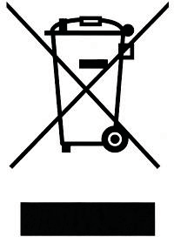
Si ce logo apparaît sur le produit, cela signifie que la mise au rebut de l'appareil est régie par la directive 2012/19/UE datée du 4 juillet 2012 relative aux déchets d'équipements électriques et électroniques (DEEE).
Toute substance dangereuse contenue dans les équipements électriques et électroniques est susceptible d'avoir des effets sur l'environnement et la santé humaine lors de son retraitement.
C’est pourquoi lorsque cet appareil est en fin de vie, il ne doit pas être jeté avec les déchets municipaux non triés.
Votre rôle en tant que consommateur final est crucial en termes de réutilisation, de recyclage ou de valorisation de ce type de déchets. Divers systèmes de collecte et de reprise organisés par les autorités locales (centres de recyclage) et par les distributeurs vous sont proposés.
Vous avez l'obligation d'utiliser l'un de ces systèmes.

La garantie ne couvre pas les pièces d’usure du produit, ni les problèmes ou les dommages résultant de:

- Détériorations superficielles dues à l'usure normale du produit ;
- Défauts ou détériorations dus au contact du produit avec des liquides et dus à la corrosion provoquée par la rouille ou de présence d'insectes;
- Tout incident, abus, utilisation impropre, modification, démontage ou réparation non autorisés;
- Toute opération impropre à l'entretien, l’utilisation non conforme aux instructions concernant le produit ou le branchement à une tension incorrecte;
- Toute utilisation d'accessoires non fournis ou non approuvés par le fabricant.


La garantie sera annulée en cas d'élimination de la plaque signalétique et/ ou du numéro de série du produit.

THOMSON est une marque de la société Technicolor SA utilisée sous licence par SCHNEIDER CONSUMER GROUP

Ce produit est importé par : SCHNEIDER CONSUMER GROUP 12, rue Jules Ferry, 93110 Rosny-sous-Bois, FRANCE

